Smlouva o zajištění školy v přírodě

uzavřená v souladu s § 1746 odst. 2 zákona č. 89/2012 Sb., občanský zákoník Níže uvedeného dne, měsíce a roku uzavřeli

ZŠ a MŠ Emy Destinnové, nám. Svobody 3/930, Praha 6 - Bubeneč, 160 00 IČO: 48133892

Telefonní číslo (pevná linka): 222 202 501 bankovní spojení:

zastoupená: Mgr. Ota Bažant (ředitel školy)

(dále jen „Škola")

a

Sportlines a.s. - středisko volného času

Adresa: Květnového vítězství 938/ 79, 149 00, Praha 4

IČ: 05328993

DIČ: CZ05328993

bankovní spojení: 94-4238150349/0800

zastoupená: Bc. Martin Havrlík

(dále jen „Dodavatel")

Smlouva o zajištění školy v přírodě (dále jen „Pobyt")

Předmět smlouvy

Předmětem této smlouvy je zajištění Pobytu a dalších níže specifikovaných služeb v souladu se zákonem č. 258/2000Sb., o ochraně veřejného zdraví a o změně některých souvisejících předpisů, ve znění pozdějších předpisů, vyhlášky č. 106/2001 Sb., o hygienických požadavcích na zotavovací akce pro děti, ve znění pozdějších předpisů a vyhlášky č. 410/2005 Sb., o hygienických požadavcích na prostory a provoz zařízení a provozoven pro výchovu a vzdělávání dětí a mladistvých, ve znění pozdějších předpisů.

Místo a doba pobytu, ubytování a počet lůžek, stravování

Termín: 13. - 17. 5. 2024

Místo konání: Penzion Vápenka, Horní Albrechtice 13

542 26 Horní Maršov

(dále jen "Provozovatel")

Doprava:

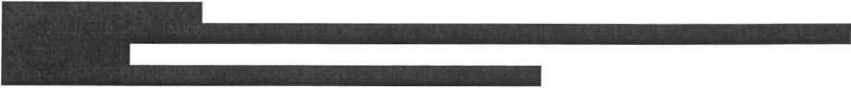

Počet účastníků:

Předběžný počet žáků:

|  |  |  |
| --- | --- | --- |
| Žáci | 43 | 8.B, 9.C |
| Pedagogové | 4 | 4 ženy |

Program školy v přírodě: Pod pěti kruhy



Ubytování:

Stravování:



Cena za pobyt žáka s programem činí 6 290 Kč. Tato cena je zaručena při dodržení výše uvedeného předběžného počtu žáků s tolerancí 5 žáků. Při změně počtu žáků mimo uvedenou toleranci bude cena přepočítána.



Celková cena za pobyt činí 270 470 Kč. Tato služba je osvobozena od DPH podle §57 odst. 1 písmeno b, zákona o DPH.

Dodavatel